RUTAS ECOTURÍSTICAS POR COLOMBIA

MÓNICA BAZURDO MONTES 1, SERGIO LUIS MORENO GUEVARA2

UNIVERSIDAD ANTONIO NARIÑO

FACULTAD DE INGENIERÍA DE SISTEMAS

**DESCRIPCIÓN**

Se quiere realizar una aplicación móvil en la cual se va a poder ingresar con un usuario y una contraseña, en esta se podrán consultar los distintos sitios turísticos existentes en Colombia, dándole la oportunidad al usuario de seleccionar el destino y sus atracciones, ubicando por medio del GPS e indicando la ruta que hay que recorrer contemplando el tiempo que gastaría en llegar a cada punto.

**FUNCIONALIDADES**

La aplicación consta de tres aspectos importantes como lo es Registro de usuarios, realizar cotizaciones las cuales se hacen realizando consultas directas a la base de datos y recorridos por GPS.

**FUNCIONALIDADES DE LAS PANTALLAS**

El usuario debe registrarse en el sistema ingresando datos como el nombre completo, teléfono, dirección, correo y una contraseña con la cual ingresara al sistema.

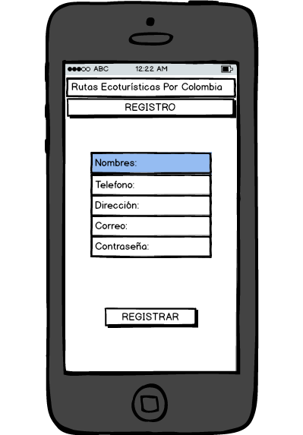

Cuando el usuario ya se encuentra registrado para ingresar debe ingresar el usuario y la contraseña y dar clic en ingresar.

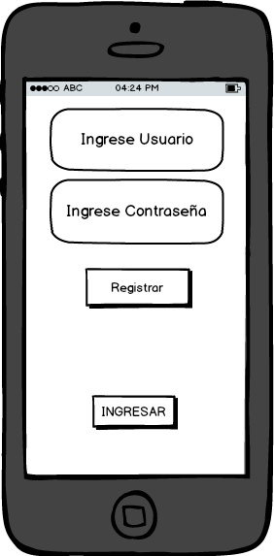

Al ingresar al sistema de las rutas eco turísticas por Colombia, el usuario tiene la opción de cotizar el viaje o viajar.

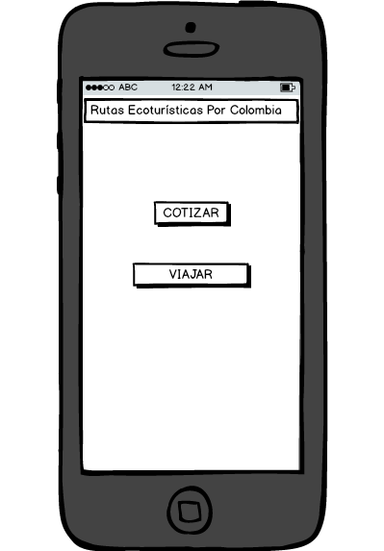

Si el usuario da clic en cotizar aparecerá en una lista desplegable el departamento, en otra la ciudad de la cual se va a consultar la información. Aparte se puede seleccionar que se desea conocer de dicha ciudad como lo puede ser sitios de interés, restaurantes u hoteles, para estos se puede elegir una opción o varias a la vez, después el usuario debe dar clic en buscar.

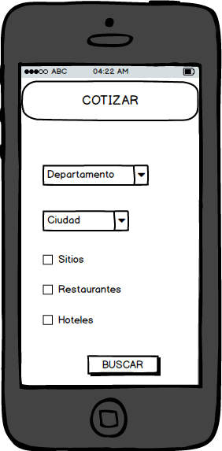

El sistema muestra en la pantalla los sitios, restaurantes u hoteles, que se encuentran ubicados en la ciudad que se eligió, en esta pantalla el usuario elige uno o varios de los que desea recibir más información.

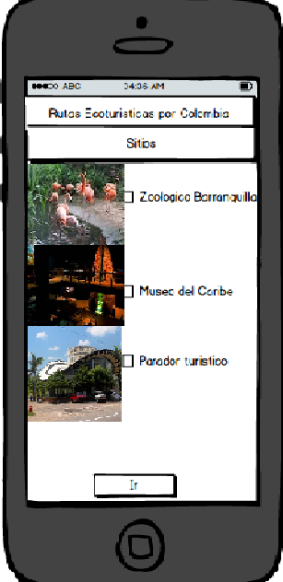

El sistema muestra el sitio y la información que se eligió para consultar

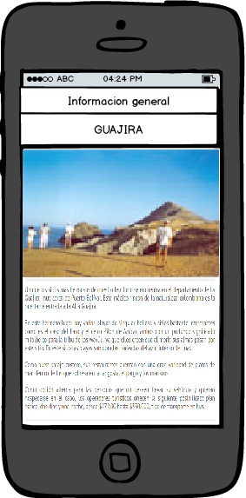

Después de haber seleccionado uno de los lugares se debe enviar la cotización en la cual el usuario ingresa que planes desea realizar durante el viaje.

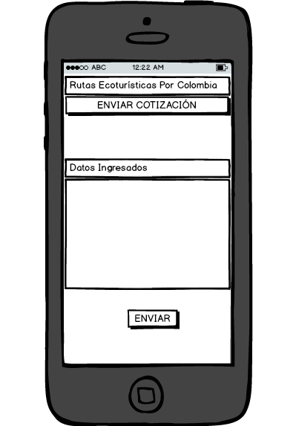

Cuando el usuario ya ha enviado una cotización al usuario da clic en viajar en la pantalla principal



El sistema muestra los sitios que el usuario eligió y la ruta que se va a realizar para visitar los distintos sitios, restaurantes y hoteles. Esta parte de la aplicación funciona mediante GPS.

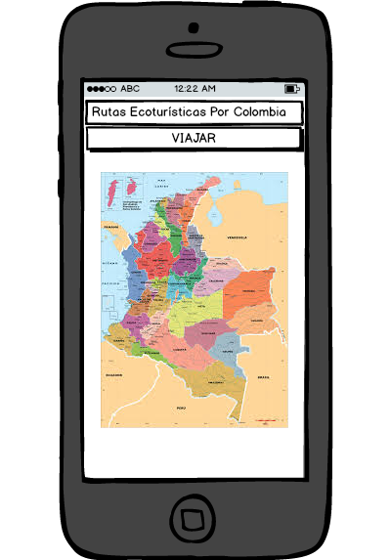

**CRONOGRAMA DE ACTIVIDADES**

|  |  |
| --- | --- |
| CORTE | ACTIVIDAD |
| 1° | Creación de la interfaz gráfica de cada una de las pantallas |
| 2° | Interacción entre cada una de las pantallas |
| 3° | Conexión con la base de datos para poder consultar información. |
| 4° | Navegación en el mapa por medio del GPS |